GUÍA DE LECTURA CON PICTOGRAMAS
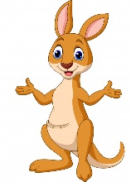
EL CORRE MUY RÁPIDO

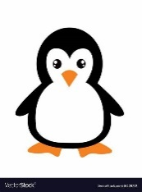
EL SE BURLABA DEL

EL SE UNIÓ A LA CARRERA

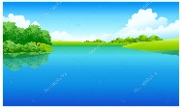
LA CARRERA ERA CRUZAR EL

EL GANÓ LA ÚLTIMA CARRERA

